**Implantation Salle Régence, Egloff, Pas Perdus**

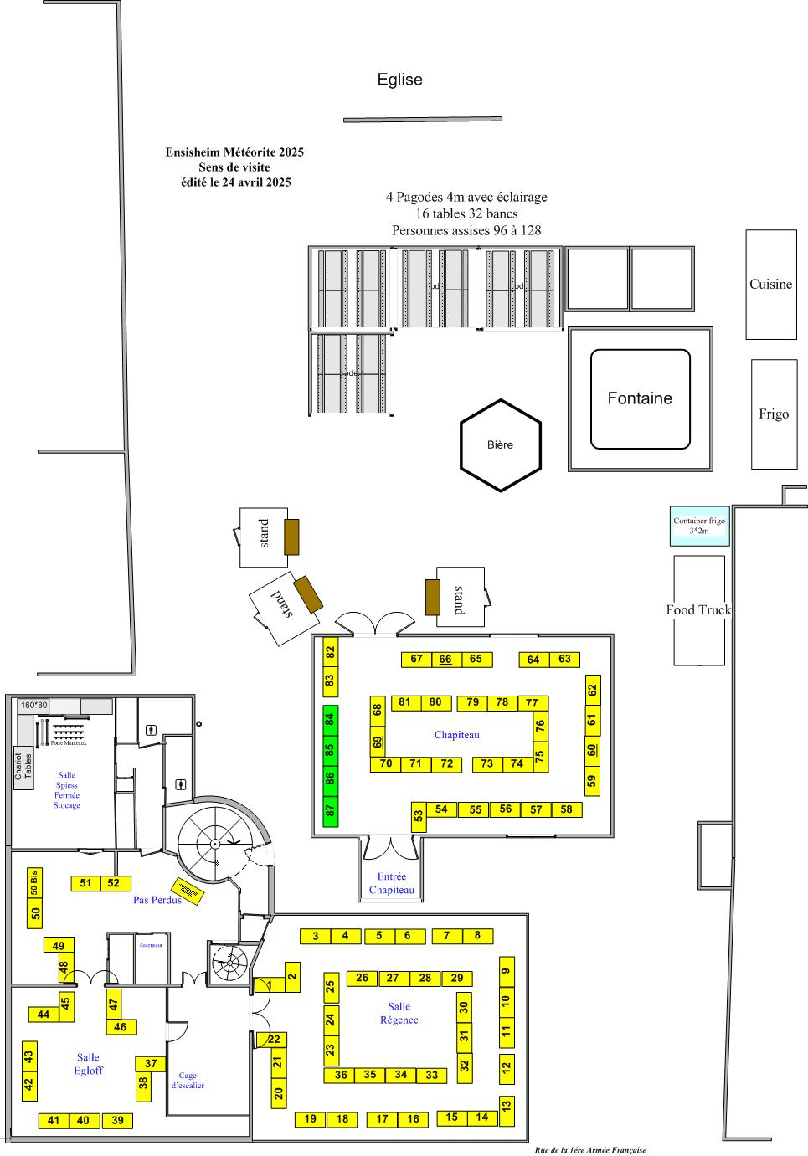

**Implantation Arcades, Chapiteau**

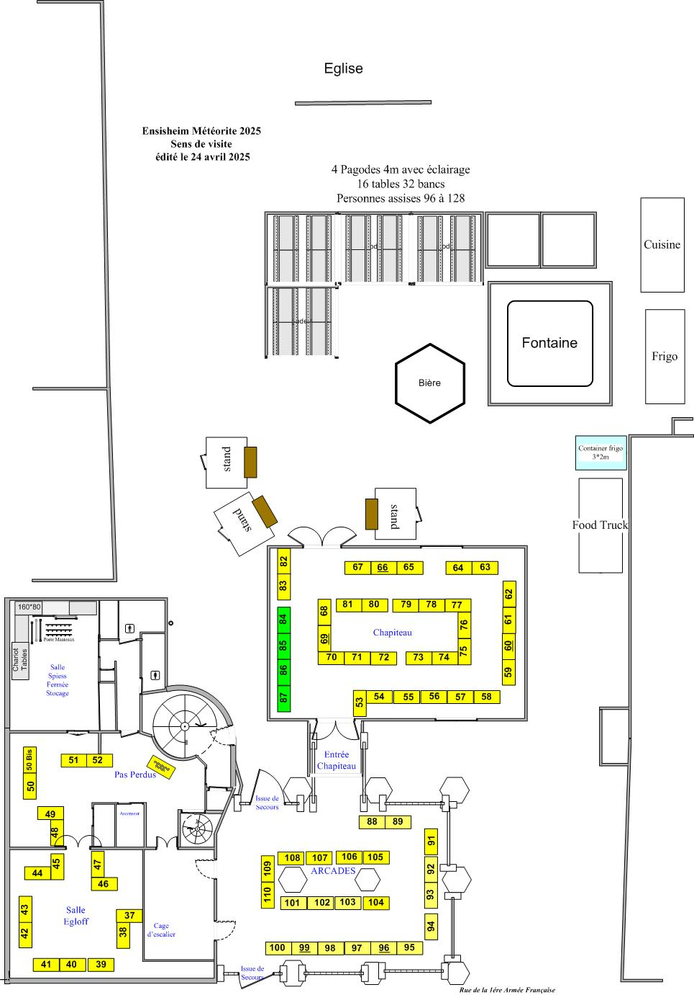

**Implantation Tables Salles Régence, Egloff, Pas Perdus, Arcades, Chapiteau**



